2013-2014学年度第一学期高一年级期中考试
物理试题
【注意】本试卷分第Ⅰ卷和第Ⅱ卷两部分。满分100分，考试时间90分钟。答案写在答题纸上，考完后只交答题卡。

第 Ⅰ 卷
一、单项选择题（本题共6小题，每小题4分，共24分。在每小题给出的四个选项中只有一个选项正确。）
1．下列关于质点的概念的说法中，正确的是：
A．任何细小的物体都可以看作质点；
B．任何静止的物体都可以看作质点；
C．一个物体是否可以看作质点，要看所研究问题的性质而定；
D．一个物体在某种情况下可看作质点，那么在任何情况下都可看作质点。
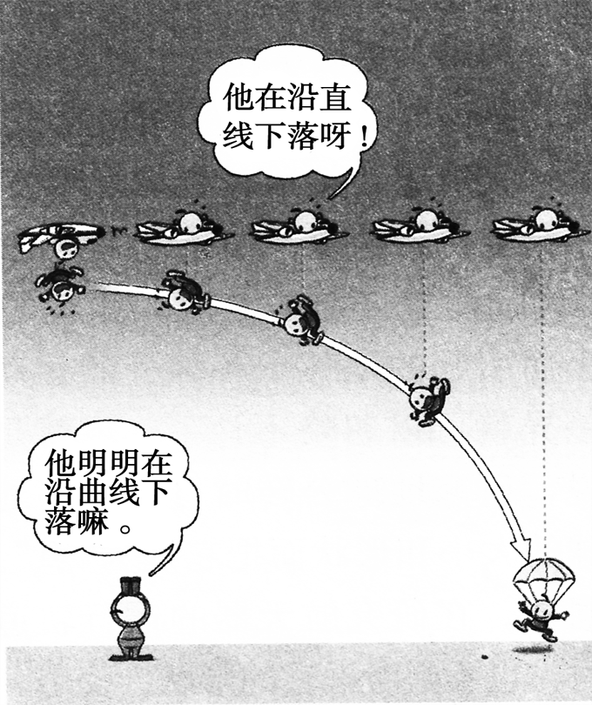
2．如图所示，飞行员跳伞后飞机上的其他飞行员(甲)和地
面上的人(乙)观察跳伞飞行员的运动后，引发了对跳伞
飞行员运动状况的争论，下列说法正确的是 :
A．甲、乙两人的说法中必有一个是错误的
B．参考系的选择只能是相对于地面静止的物体
C．研究物体运动时不一定要选择参考系
D．他们的争论是由于选择的参考系不同而引起的
3．可以断定物体做匀变速直线运动的是：
A 物体在某两段相等的时间内速度的变化相等；
B 物体在某两段相等的时间内速度的变化不相等；
C 物体在任意两段相等的时间内速度的变化相等；
D 物体在任意两段相等的时间内速度的变化不相等。
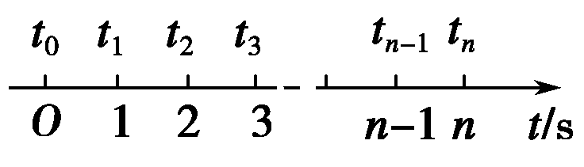
4. 如图所示为时间轴，下列关于时刻和时间间隔的说法
中正确的是:
A．t₂表示时刻，称为第2 s末或第3 s初，也可以称为 2 s内
B．t₂～t₃表示时间间隔，称为第3 s内
C．t₀～t₂表示时间间隔，称为最初2 s内或第2 s内
D．t_{n－1}～t_{n}表示时间间隔，称为第(n－1)s内

5．下列关于加速度的说法中，正确的是：
A．加速度越大，速度变化越大；
B．加速度越大，速度变化越快；
C．加速度的方向和速度方向总是相同；
D．加速度的方向与位移方向总是相同。
6.物体运动的位移—时间图像如图所示，则物体运动情况是：
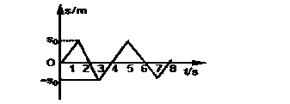
A.往复运动 B.匀速直线运动
C.朝某一方向直线运动 D.不能确定物体的运动情况
二、多项选择题（本题共4小题，每小题6分，共24分。在每小题给出的四个选项中有多个选项正确。选对不全的得3分，有选错的得0分。）
7. 一个物体做匀变速直线运动。当t = 0时物体的速度大小为12m/s，方向向东；当
t = 2s时，物体速度大小为8m/s，方向仍向东。当物体的速度大小为2m/s时，经历的
时间t为：
A. 3 s B. 5 s C. 7s D. 9s
8.一个物体从A点运动到B点，则 ：
A. 物体的位移可能是正值也可能是负值
B. 物体的位移可能等于物体运动的路程
C. 物体位移的大小总是小于或等于物体运动的路程
D. 物体的位移是标量，而路程是矢量。
9.以下对物体做自由落体运动的说法正确的是：
A．物体开始下落时，速度为零，加速度也为零
B．物体下落过程中，速度增大但加速度保持不变
C．物体下落过程中，速度和加速度同时增大
D．物体下落过程中，速度的变化率是个恒量
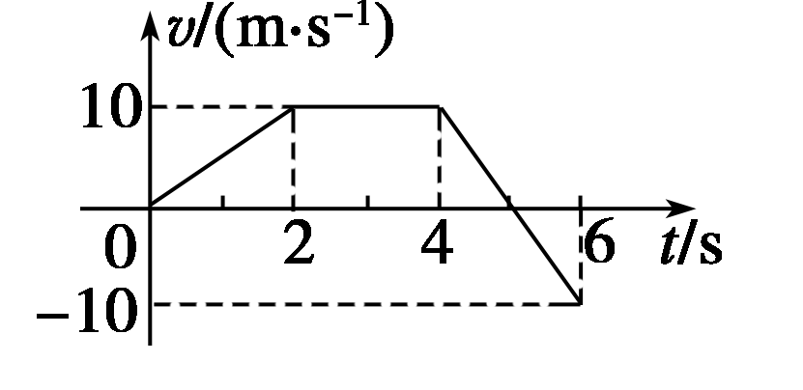
10.一物体自t＝0时开始做直线运动，其速度图线
如图所示．下列选项正确的是：
A．在0～6 s内，物体离出发点最远为30 m
B．在0～6 s内，物体经过的路程为40 m
C．在0～4 s内，物体的平均速率为7.5 m/s
D．在5～6 s内，物体的位移为10 m

第 Ⅱ 卷

三．实验题 （本题12分。每空4分，作图4分。）
11．在“研究匀变速直线运动”的实验中，某同学得到一条用打点计时器打下的纸带，并在其上取了O，A，B，C，D，E，F共7个计数点(图中每相邻两个记数点间还有四个打点计时器打下的点未画出)，如图所示．打点计时器接的是50 Hz的低压交流电源．他将一把毫米刻度尺放在纸带上，其零刻度和记数点O对齐，从刻度尺上直接读取数据记录在表中．
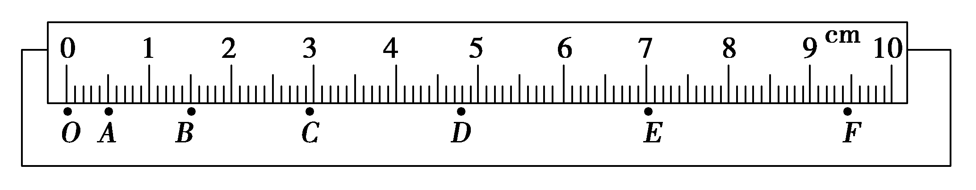
线段 | OA | OB | OC | OD | OE | OF
数据/cm | 0.54 | 1.53 | 2.92 | 4.76 | 7.00 | 9.40
①由以上数据可计算出打点计时器在打A，B，C，D，E各点时物体的速度，如下表所
示.
各点速度 | v_{A} | v_{B} | v_{C} | v_{D} | v_{E}
数据/(×10^{－2}m/s) | 7.65 | 11.9 | 16.2 | 20.4

表中E点的速度应该为________m/s.
②试根据表格中数据和你求得的E点速度在所给的坐标中，作出v－t图象，从图象中求得物体的加速度a＝________m/s²(取两位有效数字)
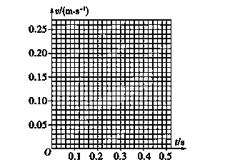
四．计算题 。（共40分。第12题12分；第13题 12分；第14题 16分；）
12、一个物体从长60m的斜面顶端，以2m/s的初速度滑下，滑到底端时的速度是10m/s 。
试求：（1）物体在斜面上的加速度是多大？
（2）物体在斜面上运动的时间是多少？

13．从离地500m的空中自由落下一个小球，不计空气阻力，取g=10 m/s²，求
(1)经过多少时间落到地面；
(2)从开始落下的时刻起，在第1s内的位移、最后1s内的位移；
(3)落下一半时间的位移．

14.做匀加速直线运动的物体途中依次经过A、B、C三点，已知AB=BC，AB段和BC段的平均速度分别为=3m/s、=6m/s，则：
（1）物体经B点时的瞬时速度为多大？
（2）若物体运动的加速度a=2m/s²，试求AC的距离。

